附件2：学生评教操作步骤说明

1、登陆教务管理系统主页：在浏览器中输入http://jwxt.zust.edu.cn/（在校内或学生寝室也可以直接输入ip：172.16.12.2或者172.16.12.3），出现登陆界面（如下图）。选择学生（默认），用户名称为：学生学号，用户口令为自己设定的密码，（如有遗忘请到所在学院教务员处查询），登陆系统。
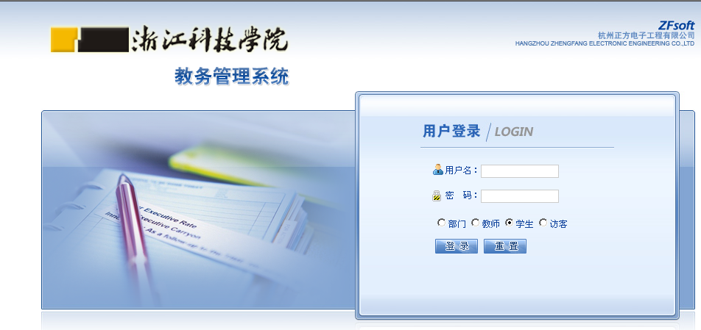
2、登陆系统后，选择菜单“教学质量评价2—>教学质量评价”，如图所示：
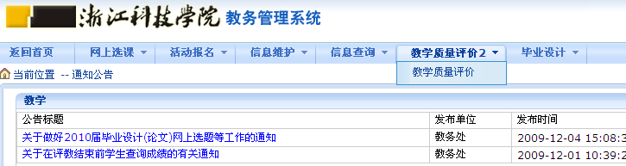
3.进入教学质量评价界面后，选中第一门课程的老师，如图：
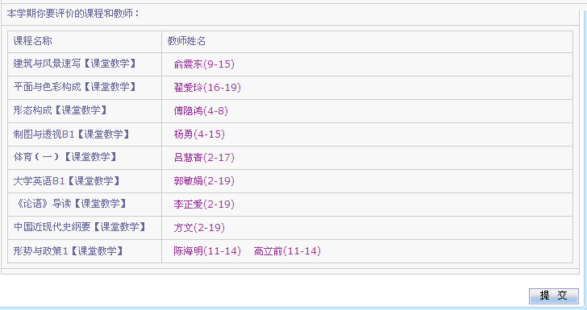
4. 分别针对给定的评价指标对任课教师授课质量作出评价，如有对课程教学的意见和建议也可在文本框中输入，对当前教师的评价结果提交后，系统显示下一门课程的评价页面。
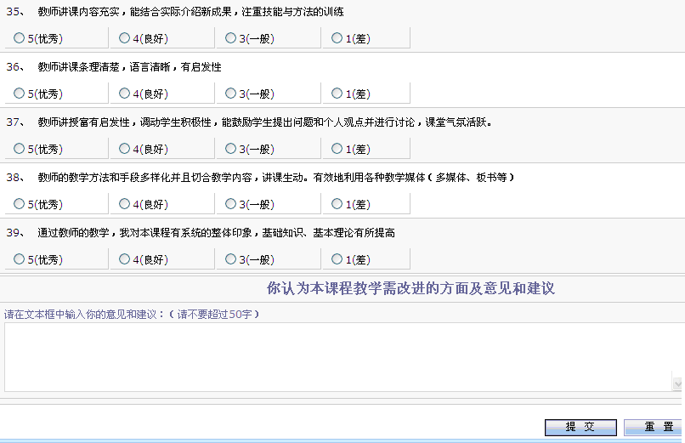
5. 所有教师都评教完后，返回评价主界面点击提交。如下图所示。此时评价工作全部完成。

注意：每一门课程评价结束后，都必须在评价页面点击【提交】，以保存对当前教师的评价结果，所有课程评价结束后返回评价主界面点击【提交】。请务必评价所有显示教师。

